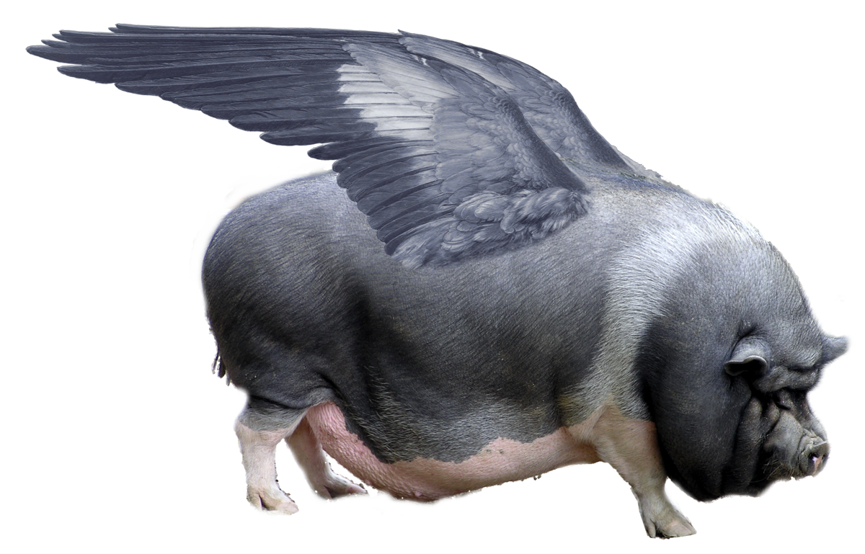

台灣首府大學
資訊與多媒體設計學系
計算機概論期末報告

5G的發展與應用
任課老師：謝慧民
謝慧民 B73602032
中華民國 108 年 1 月
目 錄

第一章 2G-5G的歷史演進 3
第二章 發展5G的廠商 4
第三章 各應用層面 5
第四章 未來發展 6
第五章 心得 7

第一章 2G-5G的歷史演進

1-1背景與動機

從澳洲《打磚塊》也是一款非常經典的小遊戲，記得在Scratch 1.4版程式中也有內建此遊戲範例。在介紹《打磚塊》之前，需要先簡單講解一下【反彈】這件事，這有數學和物理的觀念。球的導覽，成果上傳Youtube，幫小琉球的觀光發聲，尚未到訪的民眾可以藉由影片的概念對行程充滿期待，讓去過的民眾還想再去一次看沒看過的景點。此多媒體影片將採許多電影拍攝的手法，利用iClone動畫軟體製作虛實合一的情節，預估剪接時間為6～7分鐘，參考近幾年微電影對劇情緊湊的節奏來呈現小琉球的美。
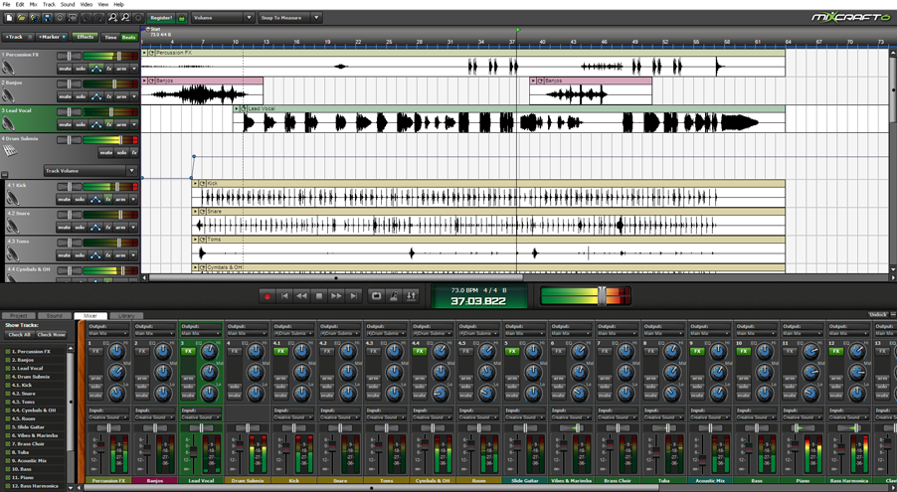
圖1-4 Mixcraft6操作介面

第二章 發展5G的廠商

2-1 資料蒐集

小琉球有不少景點網路已有一些靜態資訊，以下為各景點相關的介紹：
- 美人洞

為小琉球著名的風景區之一，位於琉球嶼的東北角，為鄉公所於民國四十六年時所闢建，主要以珊瑚礁岩所構成，沿途美景連連，約有二十餘處礁岩洞穴，包括有天外天、蝙蝠洞、一線天、望海亭及仙人洞等景點，草叢間還有臭鼬及玄鼠出沒，登上居高處還可遠眺海天一線的蔚藍景緻(如圖2-1)。
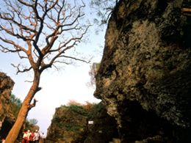
圖2-1 美人洞
- 杉福生態長廊

第三章 各應用層面

3-1 實地拍攝

3-1-1 靜態影像

本專題針對拍片規劃內容使用相機拍攝，使用Photoshop處理貼圖，各照片初步成果如表3-1所示。本次成員在2014.6.6-8實際到小琉球拍攝靜態影像200左右，這些影像將穿插在劇情內呈現臨場效果。

第四章 未來發展

4-1 結論
本專題依據劇情、拍片規劃、虛實合成到剪輯成果，獲致的主要成果如下：
- 依據故事劇情製作5段有虛擬角色「小胖」虛實合成的影片。
- 依據設計的分鏡圖進行拍攝及剪輯，成果符合故事原創精神。
- 本片上傳到Youtube網址為：https://www.youtube.com/watch?v=7jRlF6GS218&feature=youtu.be，關鍵字為「小琉球」，有利網路行銷小琉球。
- 本片以微電影說故事手法行銷小琉球，在Youtube上仍屬少數，可以藉此提升該地的觀光。
- 虛擬角色沒有在故事劇情中凸顯出它的功用，與真實人物缺少了眼神或動作的接觸，本專題會再加強虛擬人物與劇情的關連性，也加強場景的分鏡圖說明，拉長影片中場景的秒數，加深對場景的印象。
  - 建議
- 影片中的虛擬角色出現時，很突然，沒有交代清楚！或許劇本可以設定一開始小胖是水鬼，要害女主角溺水，因為當地人的搭救，女主角和他們建立友誼，卻也喚醒小胖善良面，不抓交替，甚至決定跟著他們守護她們，過程中他們吵架了，小胖知道其中一個人快離開人世，適時提醒女主角，最後在女主角睡夢中讓他看見未來和過去．．．
- 影片片段閃過太快，則是因為攝影機只用一台，無法進行挑選，導致某些晃動不穩片段被刪除，影響了劇情的連續性，回現場補拍又曠日廢時，可以拉長原影片中場景的秒數，以加深對場景的印象。可以的話，人員可以多一點，幫忙拍攝多角，影片選擇也較多比較不會出現影片不足，只能將就用，或是找進一點題材拍攝，還可以補拍！

第五章 心得

- 漫遊小琉球資訊網：http://liuqiu.pthg.gov.tw/
- 心動台灣大富翁,2010：https://www.youtube.com/watch?v=MElpUBaqnxw&list=PLF0783CA934A60479
- 北投溫泉博物館,2010：https://www.youtube.com/watch?v=fEoO1DVo4cU&list=PLF0783CA934A60479
- 心動台南,2010：https://www.youtube.com/watch?v=r-UwPs2FR4E&list=PLF0783CA934A60479
- 平安到『安平』，歡樂隨你行,2010：https://www.youtube.com/watch?v=ATyVfuxcaCM
- 謝慧民 ,蔡佩芯 ,洪暐翔 ,黃榮弘 ,黃俊傑 ,蘇莉婷，2009.12,18，”名勝古蹟台南安平古城數位內容網站之研究”, ICDC’09 2009 International Conference on Digital Content. Chungli, Taiwan. 2009數位內容國際學術研討會，ICDC2009-32，P.713-722，元智大學，桃園中壢市。

